|  |
| --- |
| **[600003] 클라우드컴퓨팅** |
| **텀 프로젝트 2: 제안서** |

|  |  |
| --- | --- |
| **대표학생**  **이름** | 최준민 |
| **대표학생**  **학번** | 20175168 |
| **대표학생**  **소속 학과/대학** | 빅데이터 |
| **분반** | 01 (담당교수: 김태운) |

## <주의사항>

* 팀 과제 입니다. (팀 대표만 제출하면 됩니다.)
* 각각의 질문 아래에 답을 작성 후 제출해 주세요.
  + 소스코드/스크립트 등을 제출하는 경우, 해당 파일의 이름도 적어주세요.
* 스마트LEAD 제출 데드라인: 공지사항 참고
  + 데드라인을 지나서 제출하면 24시간 단위로 20%씩 감점(4일 경과 시 0점)
  + 주말/휴일/학교행사 등 모든 날짜 카운트 함
  + 부정행위 적발 시, 원본(보여준 사람)과 복사본(베낀 사람) 모두 0점 처리함
  + 예외 없음
* 스마트LEAD에 아래의 파일을 제출 해 주세요
  + 보고서(PDF 파일로 변환 후 제출)
  + 보고서 파일명에 이름과 학번을 입력 해 주세요.
  + 소스코드, 스크립트, Makefile 등을 작성한 하는 경우, 모든 파일 제출

## <개요>

이번 과제는 텀 프로젝트 제안서를 제출하는 내용입니다.

## <텀 프로젝트 : 제안서>

|  |
| --- |
| **[1] 개발 내용 소개**  텀 프로젝트에서 개발하고자 하는 SW(또는 시스템)에 대해 소개하세요. |

답변: AWS Rekognition를 활용하여 이미지 파일에서 텍스트를 추출하고, 추출한 텍스트를 복사 및 붙여넣기와 번역을 해주는 웹사이트를 개발합니다.

|  |
| --- |
| **[2] 필요성 및 활용방안.**  개발하고자 하는 SW의 필요성에 대해 설명하세요 개발 결과물이 어떻게, 그리고 어떤 상황에서 사용될지 설명하세요. |

답변: 번역하기 힘든 영어 텍스트가 들어간 이미지 파일에서 텍스트를 추출한 뒤에 번역한다. 여행, 독서 등 다방면에서 활용이 가능하다.

|  |
| --- |
| **[3] 최종 결과물의 다이어그램**  최종 결과물의 구성 및 동작방식을 다이어그램을 그려서 설명하세요. 예를 들어, [WAS]+[DB]로 구성된 SW인 경우, [사용자], [WAS], [DB]를 나타내는 다이어그램을 각각 그리고 [사용자]가 [WAS]로 어떤 요청을 보내는지, [WAS]가 사용자에게 어떤 답변을 보내는지, [WAS]와 [DB]사이에 어떤 요청/응답이 오가는지를 설명하는 다이어그램을 그리세요. 그림에 텍스트를 충분히 추가하여 어떤 데이터/명령이 오고 가는지 나타내세요. |

답변:

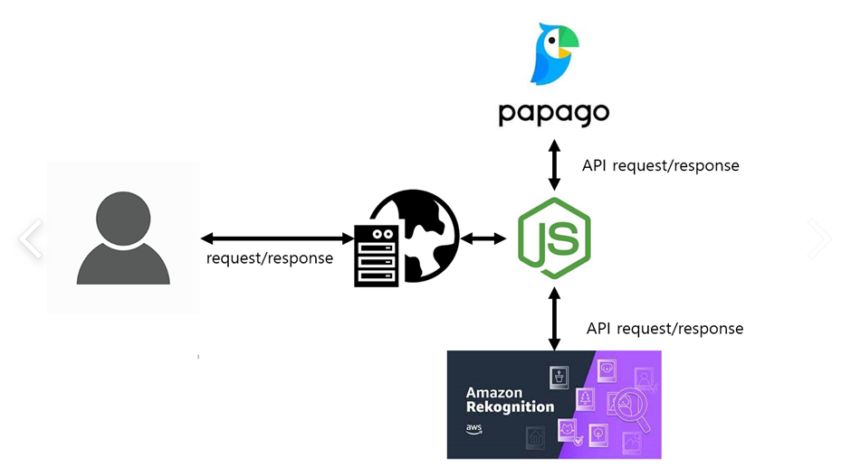

|  |
| --- |
| **[4] 동작 환경**  최종 결과물이 일반 PC/노트북에서 동작하는지 (또는 가상머신에서 동작하는지), 모바일 기기(스마트폰 등) 에서 동작하는지, 라즈베리파이 등에서 동작하는 지에 대한 설명도 추가하세요. |

답변: 웹 사이트로 결과물 배포 URL로 접속 가능한 모든 기기 (PC, 모바일 등)

|  |
| --- |
| **[5] 역할분담**  팀 구성원 별로 어떤 역할을 담당할지 설명하세요. 1인으로 구성된 팀은 “1인 팀”이라고 답하세요. |

답변:

조성윤: 기획, 서버 개설 및 관리

최준민: 파파고 API

곽영주: AWS Rekognition API

**끝! 수고하셨습니다 ☺**